

**Spolek Kvalitní život pořádá:**

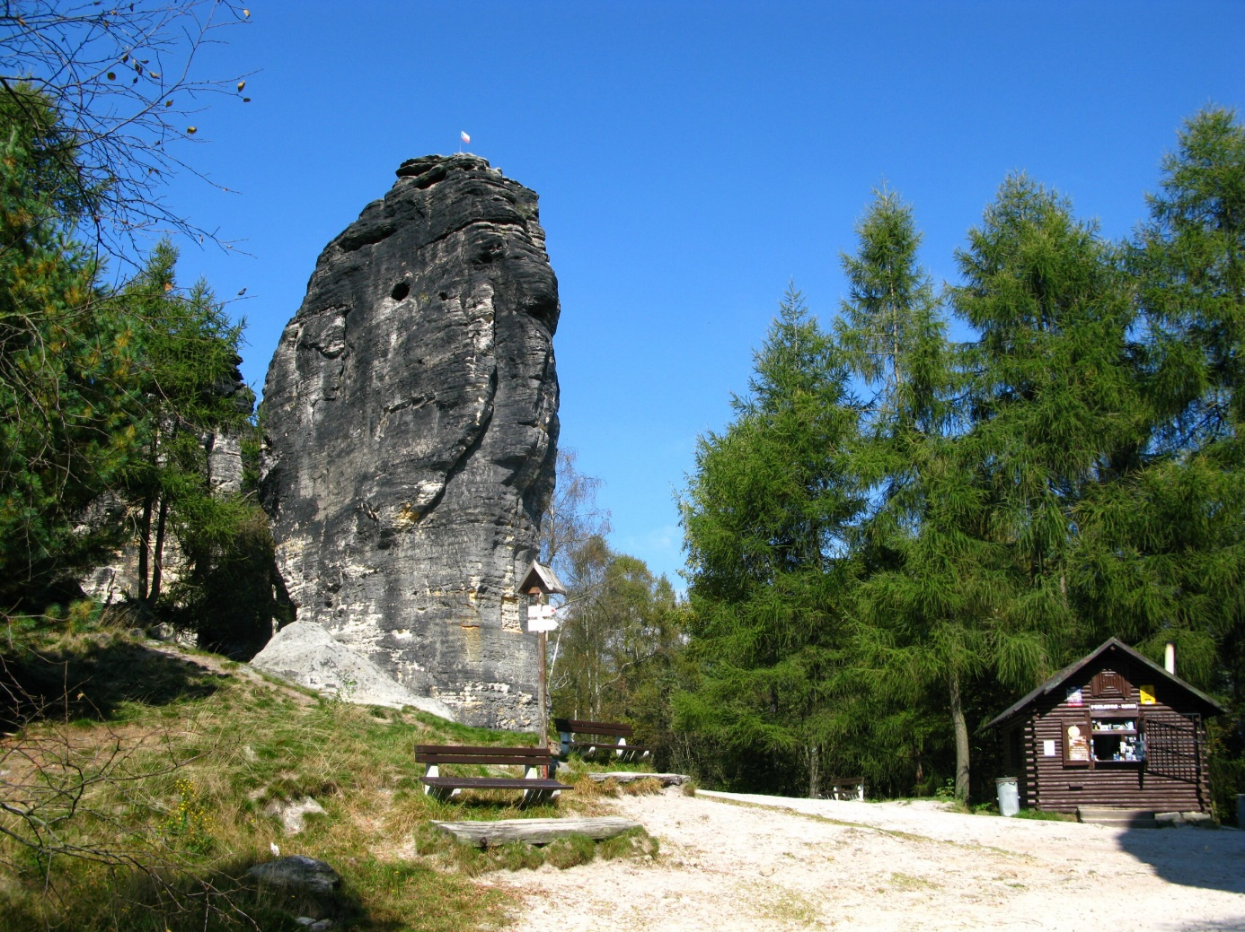**PŘÍMĚSTSKÝ TÁBOR TISÁ 2018**

**Projekt je spolufinancován Evropskou unií**

**Projekt získal podporu přes výzvu MAS Labské skály, z.s, vyhlášené v rámci SCLLD 2014-2023**

**Tábor je určen pro děti ve věku 3 – 15 let. Pro děti jsou připraveny vycházky a hry v Tiských stěnách, sportovní hry, celodenní výlet, koupání, kreativní činnosti – keramika, malování…**

**1. turnus 16.7. - 20.7.2018 3. Turnus 30.7. - 3.8.2018**

**2. turnus 23.7. - 27.7.2018 4. Turnus 6.8. - 10.8.2018**

**Cena jednoho turnusu je 600 Kč za dítě (obědy, pitný režim, výlet – jízdné, vstupné, odměny za soutěže).**

**Na trase Libouchec – Velké Chvojno – Telnice – Petrovice lze pro děti využít naši dopravu.**

**Více informací (podmínky přijetí, přihlášky) na**

[**www.spolek-kvalitni-zivot.cz**](http://www.spolek-kvalitni-zivot.cz)

**mail:skz.ptt@seznam.cz**

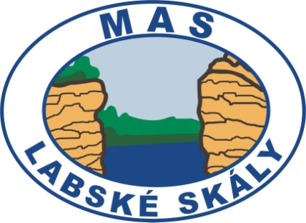 **tel.: +420 722 775 279**